**الاسس الوراثية للتنوع الاحيائي**

يعد التنوع الوراثي اساس ومفتاح التنوع الاحيائي من خلال التغيرات التي تحدث في المورثات والكروموسومات خلال فترات زمنية طويلة سواء على مستوى افراد النوع الواحد او الانواع المختلفة, بما يؤدي الى ثبوت هذه التغيرات الوراثية في المجتمعات ويقود الى ظهور انواع جديدة.

**اليات التطور الجزيئي**

تتكون المادة الوراثية في جميع الكائنات الحية من الاحماض النووية Nucleic acid , وغالبا ما يكون الحامض النووي الرايبوزي منقوص الاوكسجين(الدنا) DNA هو المادة الحاملة للمعلومات الوراثية الخاصة بالانواع ما عدا بعض الفيروسات التي يكون الحامض النووي الرايبوزي (الرنا)RNA . كما تشترك الكائنات بالشفرة الوراثية الثلاثية التي تشفر الى 20 حامضا امينيا تبني منها بروتيناتها. ووجد ان بعض المورثات في الكائنات الحية محافظ عليها Conserved genes عبر الانواع مثل مورثات بروتين الهستون والمورثات المسؤولة عن تحديد محاور الجسم في حقيقية النواة, فكلما كان تسلسل القواعد النتروجينية على شريط DNA او تسلسل الاحماض الامينية في البروتين، متشابها ، دل ذلك على تقارب وراثي بين نوعين معينين لمورث معين . وعلى سبيل المثال البروتين المسؤول عن نقل الالكترونات Cytochrome c , حيث يتشابه تسلسل الاحماض الامينية في هذا البرويتن بين الانسان والقردة تماما ما عدا حامضين امينين فقط , ويختلف تسلسل الاحماض الامينية بين الانسان والبط ب 11 حامض اميني بينما يصل الاختلاف الى51 حامض اميني بين الانسان والخمائر.

وجد مصطلح التطور الجزيئيmolecular evolution في بدايات القرن العشرين ليعبر عن ((عمليات التغيير في تسلسل القواعد النتروجينية للدنا والرنا والبروتين عبر الاجيال)), ويتعلق بتاثير التغيرعلى مستوى قاعدة نتروجينية واحدةsingle nucleotide polymorphism على المجتمع , والقوى المؤدية لحصول تغيرات وراثية ومظهرية كالطفرات mutations و تكوين الجينات واعادة الارتباط recombination and rearrangements مما يقود الى ظهور جينات جديدة و تكشف الكائنات developmentفضلا عن السلوك الوراثي للصفات المعقدة.

اهم الاليات التي تؤدي الى تغير تردد الموثات في مجتمع ما هي الانجراف الوراثي والطفرات.

**اولا: الانجراف الوراثي Genetic Drift :**

هو التغيرفي تردد المورثات للمجموعة السكانية الصغيرة نتيجة الفقدان العشوائي لاحد المورثات او الاليلات للمجموعة السكانية مسببا خلل في التوازن الوراثي بسبب التعرض لعوامل بيئية كارثية لا علاقة لها بالانتخاب (البراكين ,او الهزات الارضية , اوالحرائق او الصيد الجائر او القطع الجائر للاشجار) .

تدعى الوحدة السكانية المعزولة نوعا ما بالوحدة السكانية الموقعية التي تحافظ على ديمومتها بالتوالد بين افرادها.وتمثل وحدة وراثية , تسمى نسبة ظهور اي مورث (جين) في المجموعة السكانية نسبة الى اليلاته في المجتمع (للموقع ذاته من الكروموسوم) بتردد الجين Gene frequency .

ويدعى التكوين الوراثي للوحدة السكانية الموقعية بالمجموع الجيني او بركة الجينات Gene pool .

يعتمد مستقبل الكائن الحي على محتواه الوراثي بينما يعتمد المستقبل التطوري للمجموعة السكانية الموقعية على المجموع الجيني الكلي لتلك المجموعة .

اثبت العالم البريطاني G.H.Hardy و الالماني W. Weinberg , رياضيا في عام 1908 , ان تردد الجينات في المجموعة السكانية يبقى ثابتا جيلا بعد جيل شريطة عدم حدوث تاثيرات مغيرة كالطفرات او الانتخاب . وسميت بقاعدة هاردي-فاينبرك لتوازن المجتمع .

تحدث حركة او سريان الجينات Gene Flow ضمن المجموعة السكانية بأستمرار, اما نتيجة التوالد وانتقال المورثات الى الذرية ويبقى مجمل التردد الجيني ثابتا او يدعى ذلك بالاستقرار او التوازن الوراثي لثبوت عدد الولادات والوفيات ضمن المجموعة السكانية المعزولة تكاثريا ، او يحدث سريان الجينات نتيجة انتقال الافراد من موطن الى اخر.

يعرف سريان الجينات Gene Flow بانه انتقال الجين من مجموعة سكانية الى اخرى تفتقد لمثل هذا الجين بين افرادها ، ويطلق عليها ايضا بهجرة الجينات.

**شروط التوازن الوراثي للمجموعة السكانية**

1. No mutations: Allele changes do not occur, or changes in one direction are balanced by changes in the opposite direction.
2. No gene flow: Migration of alleles into or out of the population does not occur.
3. Random mating: Individuals pair by chance, not according to their genotypes or phenotypes.
4. No genetic drift: The population is very large, and changes in allele frequencies due to chance alone are insignificant.
5. No natural selection: No selective agent favors one genotype over another.

مثال تطبيقي على طريقة حساب التردد الجيني والاليلي.

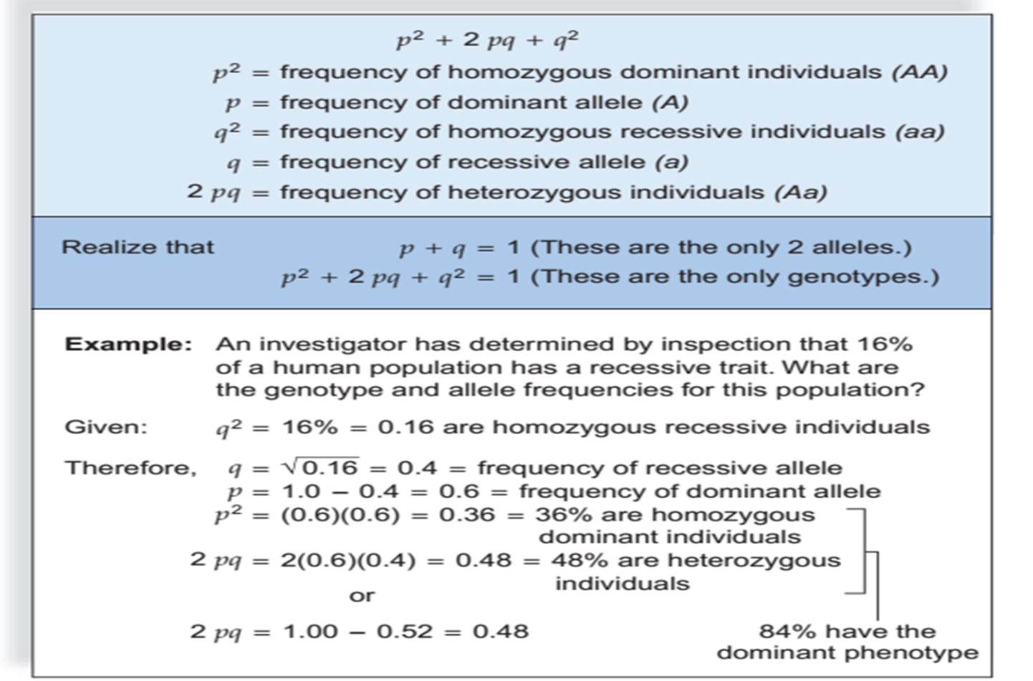

**شدة تاثير الانسياب الجيني في احداث التغير تعتمد على:**

**اولا: حجم الجماعة ويتناسب مع الانسياب الجيني عكسيا.**

اي ان الانسياب الجيني غير فعال في الجماعات الكبيرة الا انه ذو فعالية كبيرة في الجماعات السكانية الصغيرة نسبيا مسببة نقصا ملحوظا في تردد الجين.

وتتميز اربع انواع من الجماعات الصغيرة :

1. **الجماعة المؤسسة Founder population:**

مجموعة قليلة من الافراد انعزلت عن مجموعتها الاصلية بحواجز جغرافية او بيئية او تكاثرية واخذت بالتوالد فيما بينها وقد تحمل هذه المجموعة جزء صغير فقط من التنوع الوراثي الاصلي للمجتمع الذي انعزلت منه , والاليلات التي يحملها الافراد المؤسسون للمجموعة.

مثال ذلك : مجتمع الاميشAmish في بنسلفانيا والذي انعزل عن المجتمع واسسه مجموعة من المهاجرون الالمان. حيث انعزلت اليلات نوع معين من التقزم في الاطراف dwarfism وتعدد الاصابع polydactyl وبدأت بالظهور بنسب اعلى من المجتمع الذي تحدرت منه حيث ارتفع تردد ظهور الصفة الى 1/14 مولود بعد ان كان التردد 1/1000 مولود في المجتمع الاصلي.

.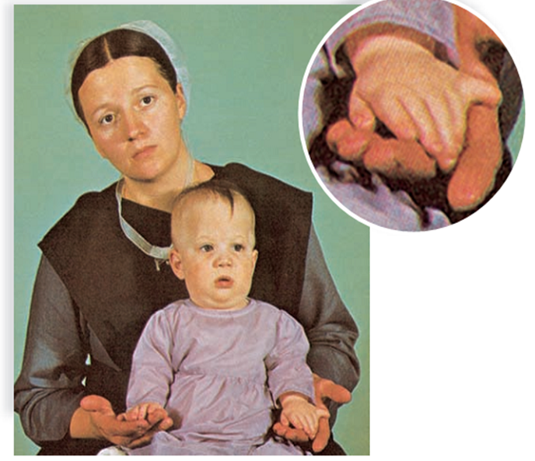

1. **جماعة اللاجئين Refugees :**

مجموعة صغيرة من الافراد انعزلت عن مجموعتها الاصلية بانتقالها الى مواقع اخرى اكثر امانا اثناء تعرض بيئتها الاصلية لعارض كارثي شديد او عن طريق الهجرة, ويحمل هؤلاء الافراد جزء صغير فقط من المجموع الجيني للمجتمع الاصلي.

1. **جماعة عنق الزجاجة Bottle neck population**:

مجموعة صغيرة من الافراد نجت من حدث كارثي او افتراس تسبب في هلاكات نسبة عالية من المجموعة السكانية وبعد زوال التاثير يمكنها ان تعيد نمو الجماعة حيث ان موت اعداد كبيرة من الافراد يوفر لها موارد اكثر مما يساعدها في التكاثرالسريع.

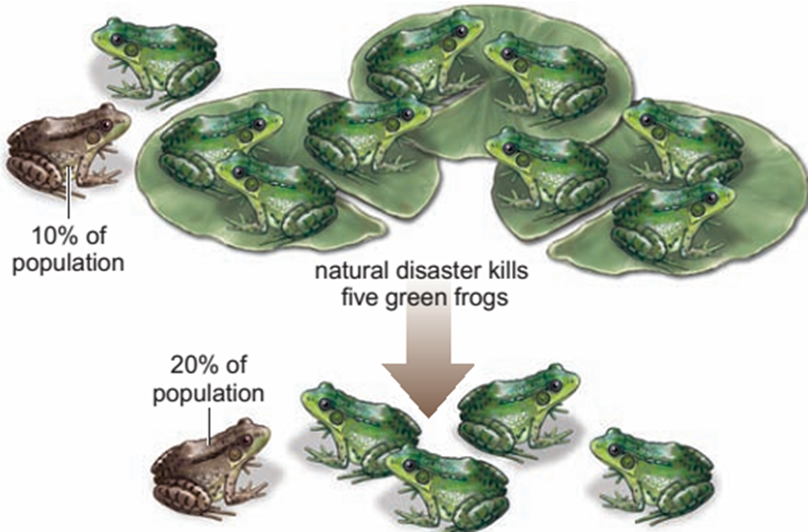

**4-الجماعة واسعة الانتشار Metapopulation :**

جماعة سكانية كبيرة منتشرة على نطاق مكاني واسع يجعل من التزاوج الحر بين الافراد البعيدة عن بعضها غير ممكن وينحصر التزاوج بين افراد قليلة قريبة من بعضها.

**ثانيا: نظام التزاوج**

تعتمد كفاءة الانسياب الجيني على نظام التزاوج السائد بين الافراد . حيث ان الجماعات التي تتزاوج فيما بينها بمعزل عن جماعات اخرى تنتمي لنفس النوع Interbreeding فان الجينات تميل لان تصبح متجانسة homozygous لكلا الاليلين مما يؤدي الى تجمع صفات ضارة في المجموعة بينما التزاوج بين مجموعات مختلفة outerbreeding فالجينات تميل لان تكون heterozygous مما يساعد على ضياع الصفة الضارة .

**ثانيا : الطفرات Mutations:**

الطفرة هي اي تغير في المادة الوراثية للكائن على مستوى الدنا DNA (او الرنا RNA لبعض انواع الفيروسات) والكروموسومات. وقد يكون التغير صغيرا جدا على مستوى اختلاف تركيب ونوع القاعدة النتروجينة في شريط الدنا او احلال قاعدة محل قاعدة اخرى فيسمى بالطفرة النقطية point mutation , او قد يكون كبيرا لدرجة فقدان او اضافة اجزاء من الكروموسومات اوكروموسومات كاملة. الافراد المتحدرة من الفرد الذي عانى طفرة وظهرت فيه الصفة تسمى mutants . ويظهر عليه نمط مظهري يختلف عن النمط الطبيعي .

و الطفرات نادرة الحدوث بالنسبة الى معدل انتاج الامشاج حيث يتراوح معدل الطفرات في الاحياء حقيقية النواة ((4x10 -9 / قاعدة / جيل في الكائنات حقيقية النواة. وبهذا فأن معدل الطفرات منخفض جدا ، ومع ذلك فالمعدل العام للطفرات اكبر مما نتوقعه عند اعتمادنا موقع جيني واحد. لوجود عدد كبير من المواقع المعرضة لحدوث الطفرات لكل فرد. ويتطلب الانتشارالسريع للجينات الطافرة بين افراد المجموعة السكانية ان تحدث في الخلايا الجنسية المولدة للامشاج (البيوض والحيامن في الحيوانات او البيوض وحبوب اللقاح في النباتات. كما يفترض ان تكون الطفرة ذات صفة سائدة , فالجين الطافر ذوالصفة المتنحية تكون احتمالات ظهوره ضعيفة وقد تمر عدة اجيال دون ان يظهر الصفة وقد يفقد الجين خلال الانسياب الجيني من المجموعة السكانية وفي افضل الحالات يكون انتشاره بطيء جدا.

**الطفرات الوراثية نوعين حسب حجم التغير الذي تحدثه الطفرة :**

1. **- الطفرات الكروموسومية Chromosomal Aberrations:**

وهي الطفرات الناتجة عن خلل في عدد Number او تركيبstructure الكروموسومات. فالطفرات الكروموسومية التركيبية structural chromosomal aberration تقع على عدة انواع .

ومنها الحذف deletion حين يحدث كسر في النهاية الطرفية للكروموسوم وتفقد القطعة الطرفية ويسمى بالحذف النهائي او الطرفي Terminal deletion او يحدث كسرين في موقعين على احد ذراعي الكروموسوم وتنفصل القطعة بما تحتويه من جينات , وتلتحم نهايتا الجزئين الباقيين معطية كروموسوما اقصر من الكروموسوم الاصلي , نتيجة فقدان الجزء الاوسط ويدعى ذلك بالحذف البيني interstitial deletion وبما ان هناك عددا من الجينات يفقد بالكامل فانه يؤثر على تكشف الكائن الحي. كما يمكن ان تنكسر نهايتي الكروموسوم الواحد وتفقد هذه النهايات في حين ترتبط نهايات الاذرع مع بعضها مكونا الكروموسوم الحلقي Ring Chromosome . وقد تؤدي جميع انواع الفقدان الى موت الكائن عدا الصغيرة جدا منها. ويوجد نوع اخر من الشذوذ الكروموسومي في حالة حدوث كسرين في موقعين من الكروموسوم واستدارة هذه القطعة بزاوية 180º قبل اعادة التحامها في نفس الكروموسوم مما يؤدي الى عكس السياق الاعتيادي للجينات , ويدعى هذا النوع من الطفرات بالانقلاب Inversion وقد يكون شاملا منطقة المركز او لا يشملها.

كما انه من الممكن ان تنفصل قطعة من احد الكروموسومات وتلتحم بكروموسوم اخرو يحدث بين كروموسومات غير المتماثلة ويسمى بالطفرة الانتقالية Translocation . كما يمكن ان يحدث نوع اخر من الشذوذ يدعى التضاعفDuplication , وذلك عندما تتضاعف قطعة معينة من الكروموسوم وتلتحم بالكروموسوم مما يؤدي الى وجود نسختان من نفس الجينات في الكروموسوم الواحد وقد تكون القطع المكررة متتالية فيسمى tandem duplication اوقد تكون القطعتين متباعدة او حتى بعكس التسلسل. وقد تكسر قعطة من روموسوم وتلتحم بكروموسوم اخر طرفيا او وسطيا وتسمى هذه الحالة بالاضافة او الغرز insertion or addition. اما النوع الاخر من الطفرات التركيبية فهو الكروموسوم متساوي الاذرع Isochromosom وينتج عندما تنفصل الكروماتيدات الشقيقة عرضيا بدلا من انفصالها طوليا الاثناء الانقسام منتجا كروموسوما يحمل كروموسومين احدهما يحمل الاذرع الطويلة فقط والثاني يحمل الاذرع القصيرة فقط . والبحوث الحديثة تشير الى ان هذه الانواع من الشذوذ الكروموسومي قد تكون موجهة .

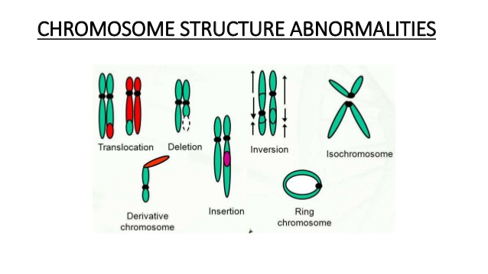

الطفرات التركيبية : الانقلاب inversion , التضاعف duplication , الفقدان deletion , الكروموسوم الحلقي ring chromosome , الغرز insertion, الطفرة الانتقالية Translocation

اما النوع الثاني من الشذوذ الكروموسومي فهو العددي Numerical chromosomal aberration

وسببه اضافة اوحذف واحد او اكثر من الكروموسومات. حيث تجتمع الكروموسومات المتشابهة اثناء الانقسام المنصف ثم تنفصل الى خلايا بنوية بحيث يحمل المشيج الواحد كروموسوما واحدا من كل زوج او من كل نوع من الكروموسومات, ولكن قد يحدث احيانا ان تنتقل الكروموسومات المتشابهة الى نفس المشيج بدلا من انفصالها تدعى هذه الظاهرة ( عدم فك الارتباط non disjunction ) وينتج عنها امتلاك نصف الامشاج زوجا من الكروموسومات المتماثلة بينما يفتقر النصف الثاني من الامشاج لاي فرد هذا الزوج الكروموسومي . ينتج من اتحاد النوع الاول من الامشاج مع مشيج طبيعي من الجنس الاخر فرد لديه ثلاثة الكروموسومات , اي الزوج الاعتيادي زائدا واحد , (2n+1) ويطلق عليها ثلاثية الكرموسوم Trisomy . اما أتحاد النوع الثاني من الامشاج مع مشيج طبيعي فيعطي فردا لديه نسخة واحدة من الكروموسوم المعني (2n-1) ويطلق عليها احادية الكرموسوم Monosomy.

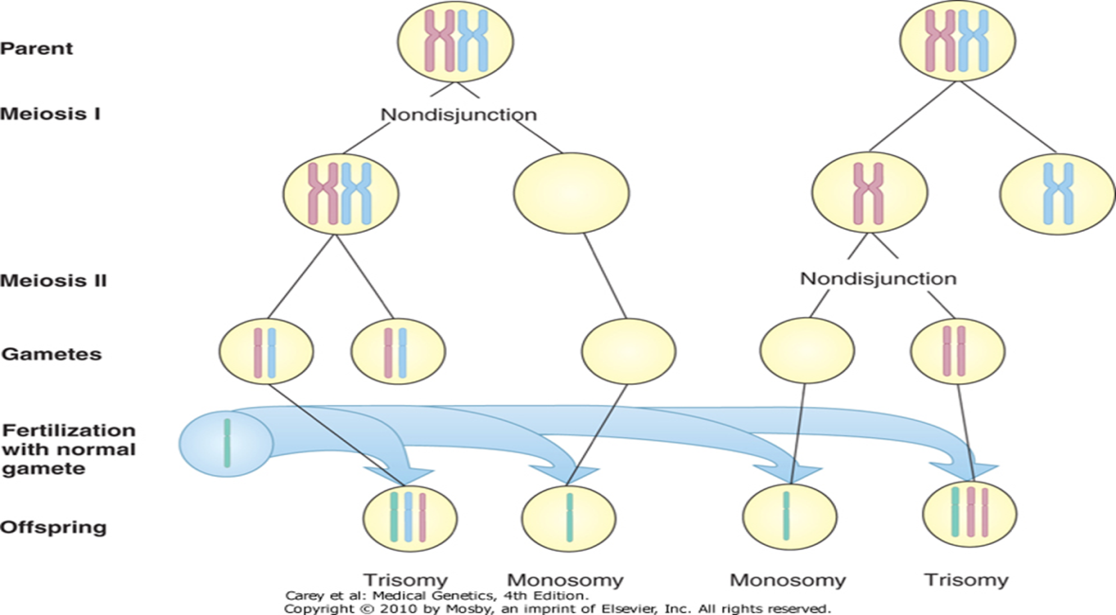

وقد يحدث تضاعف للمجموع الكلي من الكروموسومات 3n , 4n, 6n ,8n لاسباب عديدة في الكائنات المختلفة.

ولا تعرف بالتاكيد مدى اهمية ظاهرة عدم فك الارتباط في تخليق صفات وراثية نافعة . ولكن لا شك في اثرها البالغ على النمو وتكشف الكائن الحي. فالمعروف ان سبب متلازمة داون ( down Syndrome ) وجود كروموسوم زائد في الخلايا والذي يحمل الرقم 21 وهو اصغر كروموسومات الانسان , ومع وجود نسخة زائدة منه يحدث دمار في التكشف الاعتيادي للفرد. و تظهر على الافراد الحاملين لهذا النوع من المتلازمات الوراثية مظاهر العين مخصومة الاطراف وتقل مقاومتهم للامراض ويعانون من تخلف عقلي .

1. **الطفرات الجينية :** وهي الاهم في عملية حدوث التغيرات التطورية .

حيث تعتبر الطفرات النقطية point mutations الاهم في عملية حدوث التغيرات التطورية. حيث يؤدي تغير قاعدة نتروجينية واحدة او عدد قليل من القواعد في شريط الدنا DNA يؤدي الى حدوث تغير في تسلسل الاحماض الامينية المكونة للبروتين والتي تترك اثارا كبيرة على تكشف الكائن الحي و تمنع البروتينات الضرورية من اداء وظائفها تماما وقد تؤدي الى موت الكائن.

وتشمل الطفرات النقطية المؤثرة:

1. **الطفرات الخاطئة missenses mutations**
2. طفرات الاستبدال substitution : استبدال قاعدة نتروجينية باخرى مماثلة في التركيبTransition او مغايرةTransversion .
3. طفرات الازاحة farm shift mutation وتحدث بسبب الحذف deletion ويشمل حذف قاعدة نتروجينية واحدة او اثنتين (اما حذف ثلاثة قواعد فيودي الى ازالة حامض اميني واحد فقط ولا يتغير اطار قراءة البروتين الكلي ما عدا الحامض الاميني المفقود), او تحدث طفرات الازاحة بسبب الغرز Insertion وهو اضافة قاعدة نتروجينية او اثنتين فقط , اما اضافة ثلاث قواعد نتروجينية فيؤدي الى اضافة حامض اميني واحد بدون ان يؤثر على تركيب البروتين الكلي (عدا اضافة الحامض الاميني الزائد وقد يكون له تاثير ملموس على وظيفة البروتين النائج او لا يكون حسب نوع الحامض الاميني وموقع الاضافة او الحذف من البروتين) .
4. **الطفرات الصامتة silent mutation**  حيث ان التغير في القاعدة النتروجينية لا يؤدي الى تغير الحامض الاميني في البروتين مما لا يؤدي اللى تغير في وظيفته .
5. **الطفرات التافهة nonsense** تشفر هذه الطفرات الى شفرات انهاء بناء البروتين مما يؤدي الى انتاج بروتين اقصر من الطبيعي وغير فعال

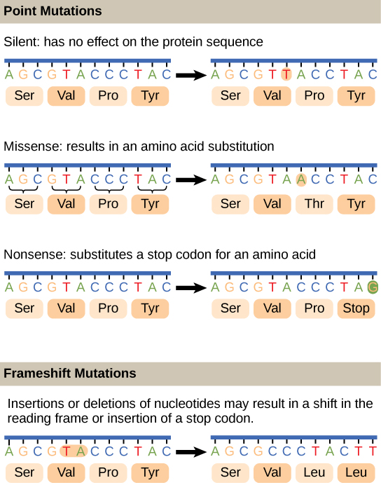

**كيف تؤثر الطفرات الوراثية في حدوث التنوع الاحيائي , على سبيل المثال مرض فقر الدم المنجلي :**

ينتج هذا المرض نتيجة طفرة متنحية في كلا اليلي مورث الهيموكلوبين في سلسلتي بيتا (β-globin) في الموقع السادس حيث يحل الحامض الاميني الفالين valine محل حامض الكلوتاميك glutamic acid نتيجة احلال القاعدة T بدلا من A

(GAG GTG ) مما يسبب تغير شكل بروتين الهيموكلوبين من الشكل الكروي الى المتطاول بسبب عد القدرة على تكوين اواصر تدعم التفاف السلسلة الببتيدية وبالتالي تغير شكل كرية الدم الحمراء المقعر الوجهين الى الشكل المتطاول الشبيه بالمنجل.

ويعاني الفرد من اعراض نقص الاوكسجين الحاد كالضعف الجسدي وفشل الكلى والقلب والروماتيزم و غيرها.

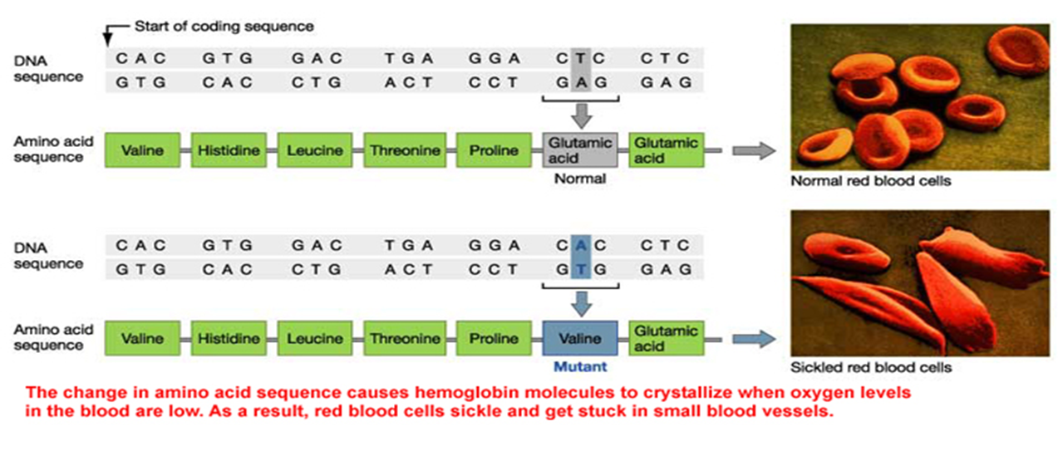

هذا المرض اكثر انتشارا بين الافراد من اصول افريقية. و يظهر في افراد من اعراق اخرى بنسب اقل . وذلك لاسباب تطورية حيث ان مرض الملاريا الناجم عن الاصابة بالطفيلي *Plasmodium falciparum* الاشد فتكا والذي تنقله انثى بعوضة الانوفيلس ينتشر بشكل واسع في افريقيا. حيث يتطفل هذا الطفيلي داخل كريات الدم الحمرالقرصية مقعرة الوجهين، غير انه لا يستطيع التطفل على كريات الدم الحمر منجلية الشكل .

**الافراد مختلفو الزيجة heterozygous لا يصابون بمرض الملاريا. لماذا ؟**

**كيف ساهمت التغيرات الكروموسومية في احداث التنوع :**

تختلف الكائنات في اعداد الكروموسومات في خلاياها ويعتبر عدد الكروموسومات واطوالها وتوزيع الكروماتين الحقيقي euchromatin (الحامل للجينات) خاصية مميزة لكل نوع . ومثالا على ذلك : ان المكنون الوراثي (الجينوم / مجين ) للانسان يتكون من 23 زوج من الكروموسومات , 22 زوج من الكروموسومات الجسمية وزوج من الكروموسومات الجنسية يعبر عنها ب X ,Y . ويصنف نوع الانسان *Homo sapiens* ضمن عائلة الانسانيات

Hominidae, رتبة المتقدماتPrimates, the great apes. . ويحمل الشمبانزي اقرب لنوع الانسان في الخط التطوري 24 كروموسوما.

اثبتت تقنية التهجين الجينومي المقارن comparative genomic hybridization بين جينوم الانسان و جينوم الشمبانزي .ان الكروموسوم رقم 2 في الانسان قد نشأ من التحام نهايات كروموسومين هما 2A ,2B للسلف المشترك لكلا النوعين في وقت ما قبل 6 مليون سنة. حيث كون التحام هذه النهايات منطقة المركز centromere في كروموسوم رقم 2 للانسان Jeffrey P. Tomkinsm 2018),).

وفي دراسات اخرى بتقنية التهجين الموقعي متعدد الالوان وجد بأن كروموسوم رقم 7 في الانسان يمثل مناطق تم اعادة التحامها rearranged ( التحام نهايات كروموسومي 7a/7b للقرد البرتقالي(Orangutan ,او يماثل homology مناطق تم انقلابها inversion حول المركز او بعيدا عنه paracentric and or pricentric inversion او تبادل قطع كروموسومية translocation بين انواع رتبة المتقدمات. وهذه التغايرات الوراثية قد ادت الى كبر حجم الدماغ في الانسان وحصوله على قامة منتصبة وتطويره نظام اجتماعي متقدم واستغلال الموارد بافضل طريقة .

اما الكروموسومات الجنسية X, Y في اللبائن عامة مسوؤلان عن تحديد الجنس, حيث يحمل كروموسم Y القصير مورث SRY المسوؤل عن الذكورة , في حين يفقتر كروموسوم X الاكثر طولا لهذا المورث غير انه يحمل مورثات جسمية وجنسية عديدة لها علاقة بظهور الصفات الجنسية الانثوية, في حين ان نظام ZW يحدد الجنس في الطيور وغيرها.

ومن خلال اعداد الخرائط الجينية المقارنة Comparative gene mapping بين الانواع , وجد بان هناك تماثلا homology بين كروموسوم X في الانسان و كروموسومي 1و4 في الدجاج. بينما كروموسوم Z

يماثلا كروموسوم 9 في الانسان. ولذلك تم الاستنتاج من ذلك ان نظامي تحديد الجنس في الطيور واللبائن XY ,ZW قد نشأا بشكل منفصل من كروموسومات جسمية في وقت ما قبل 310 مليون سنة بسبب التباعد الكبير في مواقع الجينات على الكروموسمومات.

**المصادر:**

1. Tomkins, J.P. 2018. Combinatorial genomic data refute the human chromosome 2 evolutionary fusion and build a model of functional design for interstitial telomeric repeats. In Proceedings of the Eighth International Conference on Creationism, ed. J.H. Whitmore, pp. 222–228. Pittsburgh, Pennsylvania: Creation Science Fellowship.
2. Stefan Mu¨ller,a, Palma Finelli,b Michaela Neusser, a and Johannes Wienberg, 2004The evolutionary history of human chromosome 7, Genomics 84 , 458 – 467.
3. J.A.M. Graves,a J. Géczb,c and H. Hameister,2002, Evolution of the human X – a smart and sexy chromosome that controls speciation and development, Cytogenet Genome Res 99:141–145.
4. Clare Sansom, 2015,Birkbeck College, UK, Biochemistry Society.
5. Graves J.A.M., J. Géczb,c and H. Hameister,2002, Evolution of the human X – a smart and sexy chromosome that controls speciation and development, Cytogenet Genome Res 99:141–145.
6. Mader, S., 2009, Concepts Of Biology , by The McGraw-Hill Companies, USA. 3- Mu¨ller S, P. Finelli, M. Neusser, and J. Wienberg, 2004, The evolutionary history of human chromosome 7, Genomics 84 , 458 – 467.
7. Sansom C. , 2015,Birkbeck College, UK, Biochemistry Society.